Задумайтесь о пенсии заранее

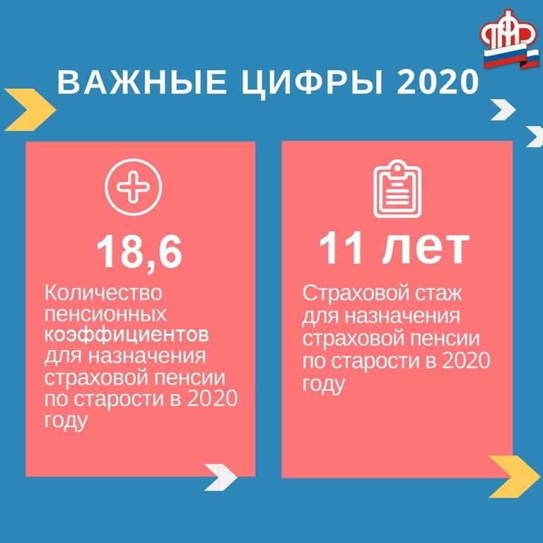
Не менее 15 лет страхового стажа и 30 индивидуальных пенсионных коэффициентов (ИПК) потребуется накопить за свою трудовую жизнь тем, кто соберётся на пенсию после 2025 года. В 2020 году требуемый минимум составляет 11 лет стажа и 18,6 ИПК. Количество коэффициентов формируется из суммы страховых взносов, уплаченных работодателем на формирование пенсии.
Если человек официально не трудоустроен и, соответственно, работодатель не отчисляет за него взносы на обязательное пенсионное страхование, его права на страховую пенсию могут формироваться за счёт периодов социально значимой деятельности – так называемых нестраховых периодов.
К таким периодам относятся, например, уход одного из родителей за каждым ребёнком до достижения им возраста 1,5 лет, уход за инвалидом I группы, ребёнком-инвалидом или за человеком, достигшим 80 лет, служба в армии, период, когда человек официально признан безработным и получает пособие и другие. Нестраховые периоды учитываются в стаж в том случае, если у гражданина имеется хотя бы один день работы, и не могут составлять более половины требуемого страхового стажа.
Узнать о периодах, учтённых в стаж, можно самостоятельно в Личном кабинете гражданина на официальном сайте ПФРwww.pfrf.ru.
Для этого в разделе «Индивидуальный лицевой счёт» нужно выбрать вкладку «Получить информацию о сформированных пенсионных правах». Для получения более детальной информации следует воспользоваться сервисом «Заказать справку (выписку) о состоянии индивидуального лицевого счёта», в которой отображаются страховые (периоды работы) и нестраховые периоды. Информация будет сформирована в режиме online.
Также узнать информацию о своём стаже можно на портале Государственных услуг www.gosuslugi.ru (вкладка «Информирование о состоянии индивидуального лицевого счёта» в разделе «Пенсии, пособия, льготы»).

